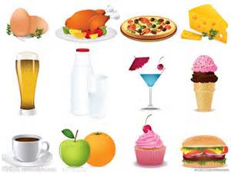
當心小小壞習慣誤一生
小時候家裡開雜貨店，父母親忙於生意，吃飯時間總是不那麼固定，加上家裡兄弟姊妹眾多，每到吃飯時間都要輪流吃、交換顧店，就這樣造成了吃飯又急又快的不良習慣。大專時期因打工及課業壓力，加上飲食習慣不好，早就有胃痛的毛病，每當胃痛時那種噁心、腹悶隱隱作痛的不舒服感來襲時，總是後悔「早知道就吃慢一點、吃少一點」，並在心中暗暗發誓「以後再不敢亂吃東西了」。年輕的身體總是恢復得快，只要乖一陣子，好像又重獲新生，反正胃痛好像也不是什麼大病痛，所以一直以來自己知道腸胃不好，卻還是忍不住揮霍著健康的本錢，同學會聚餐時的生猛海鮮、下班後的小酌兩杯、同事們相約吃到飽，還交了一個很愛吃消夜的男朋友。身處在美食天堂的台灣，總是讚嘆：「我的天阿！為什麼好吃的東西總是吃不完！」
終於在嫁作人婦生完兩個寶貝後，發現苗條身材不見也就罷了，竟多了一個外號叫「小腹婆」，也叫做「腹腫」（可惜不是人人羨慕的「副總」），加上腹胃凸，穿什麼衣服都不好看。更慘的是半年前腸胃開始大罷工，我不僅開始便秘，胃痛更是頻繁到每周好幾次，我終於意識到事情的嚴重性，經腸胃科醫生評估發炎狀況嚴重，還好我及早就醫，醫生提醒如果再不好好調整跟積極治療，不久將會胃潰瘍、胃穿孔，甚至有更嚴重的狀況產生。找出病因後，我開始調整作息，早睡早起、按時吃飯、努力的學習「細嚼慢嚥」，儘量忌口高油脂、糯米、花生、甜食等，並且遵照醫囑服藥，畢竟已經不再年輕，不宜再揮霍無度，一想到兩名嗷嗷待哺的稚子，沒有健康的身體怎麼陪他們長大呢？
終結不良的飲食習慣說起來容易，實踐起來可就困難了，但好習慣養成將會受益終身！經過幾個月的練習，胃痛的情況已經減少很多，身材好像也有起死回生的跡象，看到鏡中的自己終於可以不再愁眉苦臉了。以下是我這陣子的心得：
1.好習慣與壞習慣的養成都是長期而持續的：
「細嚼慢嚥」對我來說何其困難，因為我已經習慣「狼吞虎嚥」三十多年，要調整這樣的反射動作其實最需要靠的是時時提醒及忍耐，我請老公在我要吃飯時就提醒我ㄧ句「要嚼20下」，剛開始會覺得自己好像不會吃飯了，吃一頓飯格外痛苦又彆扭，還會萌生乾脆不吃的念頭，還好經過1、2月的「調教」漸入佳境，至少已不再為吃飯感到苦惱，「咀嚼」也越來越像是一種享受。
2.減少每月聚餐次數並且拒絕吃到飽餐廳：
儘量減少飯局邀約，或約會方式改採家庭式聚會，到別人或自己家中聚會通常可以吃得比較少，如非要到餐廳用餐則不選吃到飽餐廳，儘量選氣氛好不太熱門的店家，「練習」悠閒用餐，每餐只吃七分飽，除了省荷包也避免吃得過多。
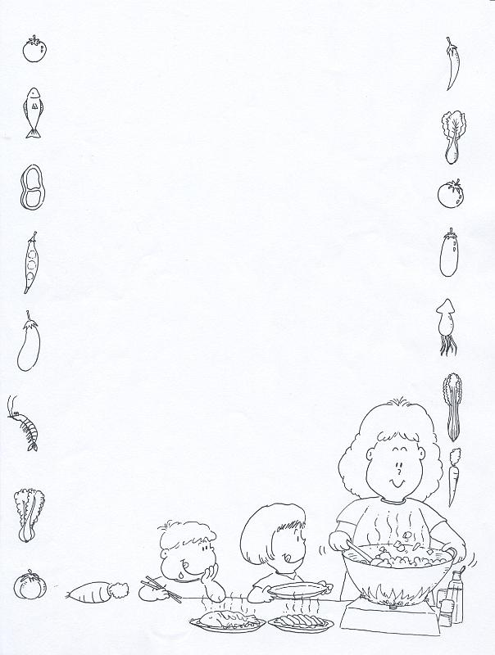
3.努力實踐作息正常、規律進食：
晚上7點以後儘量不再進食，11點前就寢，不讓身體太疲累以免影響內分泌，隨時準備一些溫和水果或蘇打餅乾在身邊，如因工作或其他事情耽擱，過時未用餐先以水果或餅乾果腹，以免因飢餓過度用餐時狼吞虎嚥，消化不良。
4. 慎選零食，多喝開水、多運動：
謹記只要不是正餐食用的東西都叫做零食，嘴饞時儘量以蔬果或未加工的食物（如綠豆湯、番薯）為零食首選，其他美味的加工食品通常只有熱量多食無益，在家中或辦公室貼字條時時警惕自己；平時多走路可以促進腸胃蠕動幫助消化，從事瑜伽有氧或喜歡的運動，可消耗多餘熱量並且紓解壓力。盡可能隨時多喝開水、少喝含糖飲料，以減輕腸胃負擔，並且幫助代謝，改善便秘情形。
（出自台灣電力公司《同心園地》第142期；文／綿羊 北部施工處）


